1.Palume sisenege süsteemi läbi veebilehe: [**www.taotlen.tallinn.ee**](http://www.taotlen.tallinn.ee)

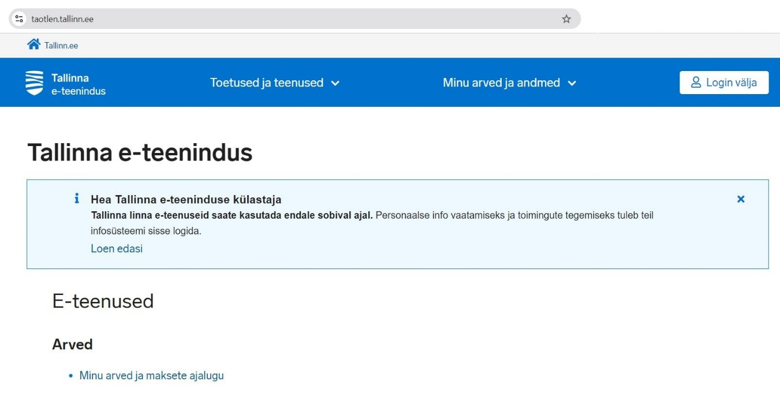

2. Valige sovib sisse logimise viis (Smart-ID, Mobiil-ID)

3. Valige “Toetused ja teenused” alt “Sporditegevuse toetus”

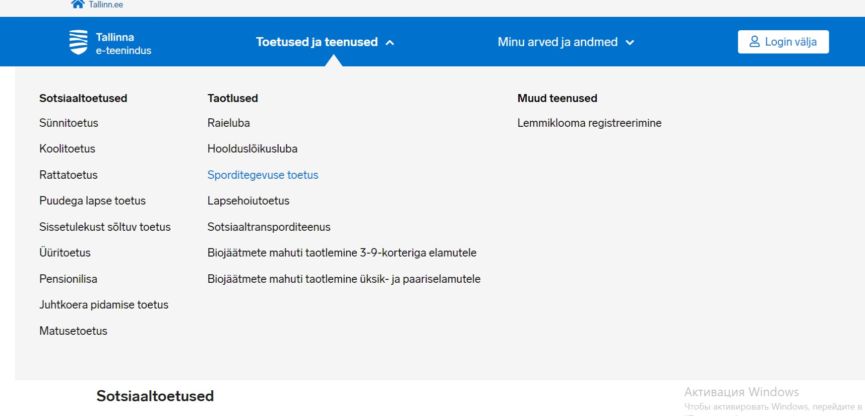4. Esitage taotlus vajutades “Taoltust esitama”.Saab valida vaid ühte klubi, palun valige First Fighting Club

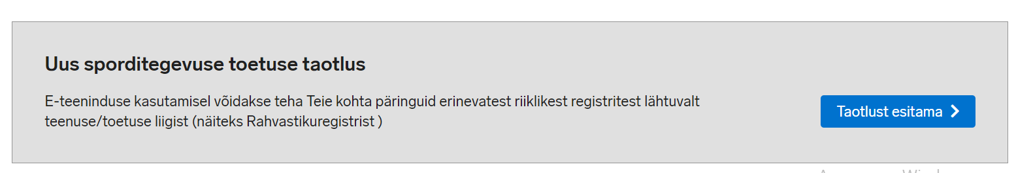

**Täname Teid panuse eest!**